格式一
近三年无行贿犯罪行为承诺书
本人以企业法人代表人的身份郑重承诺：
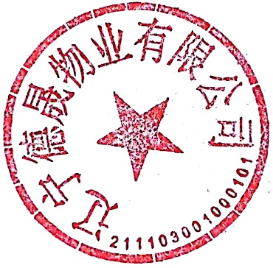
本公司、公司法定代表人及其项目负责人自20 22 年 01 月 01 日至投标截止时间无行贿犯罪行为，愿意接受社会各界监督。
本公司、公司法定代表人及其项目负责人若有违反承诺内容的行为，自愿接受取消投标资格、记入信用档案、取消中标签约资格、没收投标保证金等有关处理，愿意承担法律责任，给招标人造成损失的，依法承担赔偿责任。

格式二
质量安全环保记录承诺
我方郑重承诺，自20 22 年 01 月 01 日至投标截止时间，未发生重大及以上质量事故，未发生重大及以上生产安全事故，未发生重大突发环境事件。

格式三
投标文件真实性承诺
我方遵循诚实信用原则参加本项目投标，现就投标文件真实有效性向招标人和招标代理机构郑重承诺如下：
1.若投标文件资料查有虚假，同意依照中国石油集团长城钻探工程有限公司投标人失信行为有关规定被认定“弄虚作假”失信行为。
2.若评标过程中查有虚假，同意作否决投标处理。
3.若中标后之后查有虚假，中标无效，给招标人造成损失的，依法承担赔偿责任；构成犯罪的，依法追究刑事责任。
4.若合同签订后查有虚假，合同终止，给招标人造成损失的，依法承担赔偿责任；构成犯罪的，依法追究刑事责任。

格式四
投标人履约承诺书
我公司承诺：
一、我公司已详细阅读并完全理解、同意招标文件的全部内容，包括修改补充文件以及全部参考资料和有关附件，严格按招标文件确定的技术及商务要求等履行。
二、我公司保证在招标文件要求的时间内按期、保质完成中标项目。如我公司中标，将积极、主动地与招标人联系准入办理和合同签订事宜，准入办理和合同签订中如有任何的问题，我公司保证及时书面反映情况，否则视为我公司责任、按违约处理。
三、我公司承诺关键岗位（项目负责人）、关键设备变动后，需告知招标人，待作业能力评估通过后方可作业，若存在安全隐患招标人有权终止合同。
四、我公司承诺本次专业服务的投标报价不高于中国石油天然气集团公司所属其他地区公司同一专业服务价格；承诺在中标结果有效期内如果发现中标价格高于中国石油天然气集团公司所属其他地区公司服务价格，则进行价格调整或取消交易资格。
五、我公司承诺安排的服务人员遵守招标人HSE相关管理规定。
六、我公司承诺不存在围标串标行为，如中标后发现我公司存在围标串标行为则取消我公司在长城钻探公司的交易资格直至取消我公司在中国石油天然气集团公司的准入资格。
七、我公司承诺若有拖欠地方政府部门行政事业性收费及农牧民补偿、农民工工资等各种费用，影响到招标人的生产建设，由我公司负责限期处理，若处理不及时影响工期进度，我公司同意招标人在工程结算款中扣除相应费用。
八、我公司承诺遵守作业区域外协工作相关规定，按照当地政府有关规定和程序，积极沟通，解决生产过程中出现的各类复杂情况，保障招标人工期进度。
九、除法律规定的不可抗力因素外，我公司中标后以任何理由提出不能满足招标文件技术、服务等要求或不能实现投标承诺的或提出变更的，我公司将无条件接受违约处理、并放弃我公司中标资格。我公司知悉违约责任及其处理，并无条件接受：不退还投标保证金，情节严重的，由长城钻探列入投标人失信行为名单，给招标人及他人造成损失的，承担相应的赔偿责任。
我方对上述承诺（近三年无行贿犯罪行为承诺书、质量安全环保记录承诺、投标文件真实性承诺、投标人履约承诺书、投标人价格承诺书、履约保证金提交承诺）内容确认。
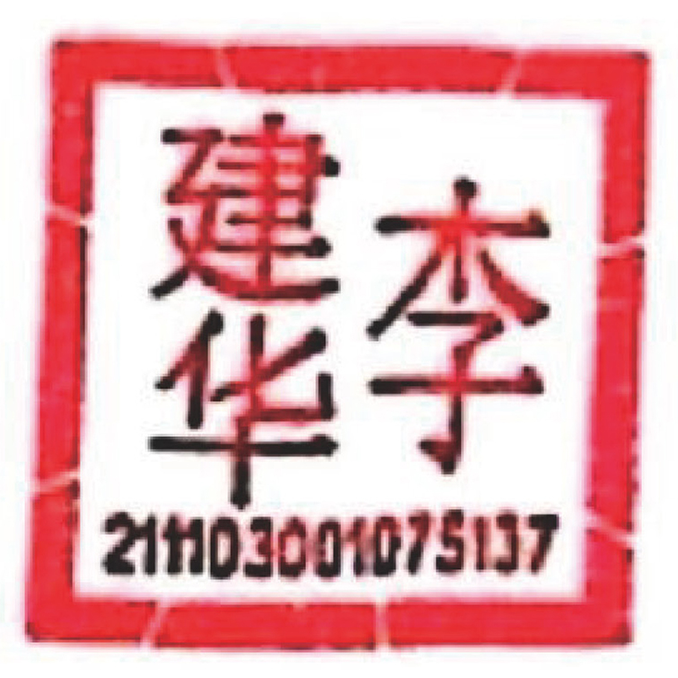
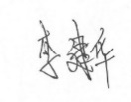
投标人：（盖章）辽宁德晟物业有限公司
法定代表人： （签章）
日期：2024年11月30日

